**  
№ 98 вторник, 2 сентября 2014 года**

**Начали сбор урожая**

**Перед началом  учебного года воспитанники Сенненской школы-интерната начали сбор урожая в старом саду площадью 4 га.**

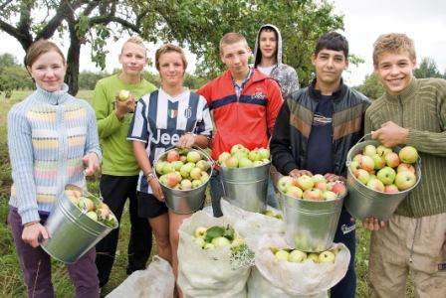

По словам директора учреждения образования Леонида Козлова, яблоки сдают в Сенненское райпо по цене 400 руб. за кг. В целом планируют выручить 15 млн.  руб., деньги направят на ремонт помещений и на организацию экскурсий по историческим местам Беларуси. В этом году здесь также будет собран первый полноценный урожай в новом саду, который был заложен в 2009-м  году на площади 2 га. Яблоки попадут на стол воспитанников не только в свежем виде, но и будут использованы для  заготовки варенья и компота.

Труд в учебно-воспитательном процессе Сенненской школы-интерната занимает важное место. Традиционно здесь высаживают 5 га картофеля. По 1 га капусты и лука, по 0,5 га свеклы и моркови. Вместе с педагогами и техническим персоналом ребята ухаживают за культурами и убирают урожай. Овощи идут как для собственных нужд, так и на продажу. Ежегодно выручка от их реализации составляет 50-60 млн. руб.

Это лето воспитанники школы-интерната провели разнопланово. Для них были организованы две смены в оздоровительных лагерях в Витебском и Полоцком районах. Также действовал трудовой лагерь: учащиеся занимались прополкой овощей, ремонтными работами, благоустройством старого парка и зоной отдыха на озере Сенно. Совместно со студентами Витебской ветакадемии была организована волонтёрская смена для ремонта четырёх парников подсобного хозяйства. Вчера учебный год начался для 107 воспитанников Сенненской школы-интерната.

**Автор статьи: Сергей Ляшук, фото Антона Степанищева**